|  |
| --- |
| C:\Users\МКОУ СОШ №1\Desktop\ТР\IMG_0575.PNG |

**МБОУ СОШ №1 с. Чикола, Ирафский район РСО-Алания**

**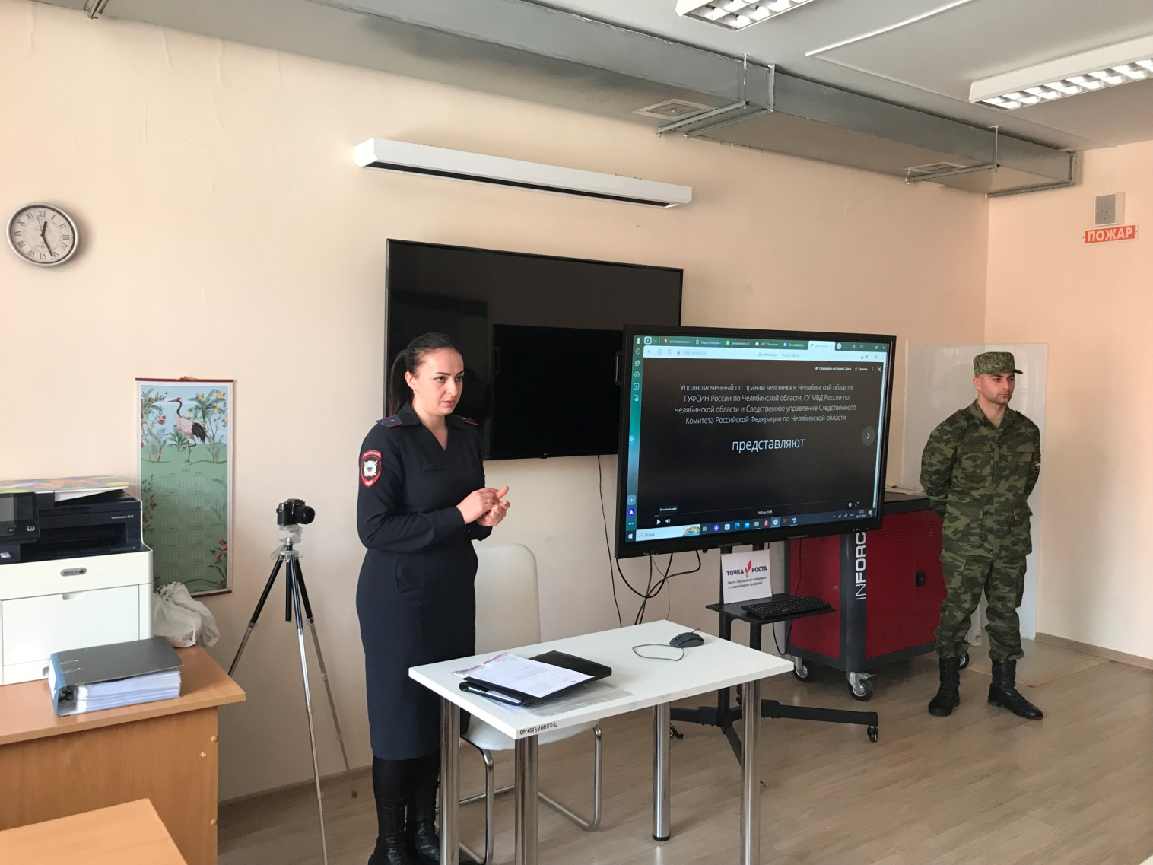**

Инспектор ПДН ОМВД по Ирафскому району

**Кертанова Элона Валерьевна**

Начальник штаба «Юноармии» по Ирафскому району

**Дзоблаев Т.Р.**

Сегодня 28 февраля 2023 года в Центре «Точка роста» прошла встреча учащихся 7-11 кл с инспектором ПДН ОМВД по Ирафскому району **Кертановой Элоной Валерьевной** и начальником штаба «Юноармии» по Ирафскому району **Дзоблаевым Т.Р.**

**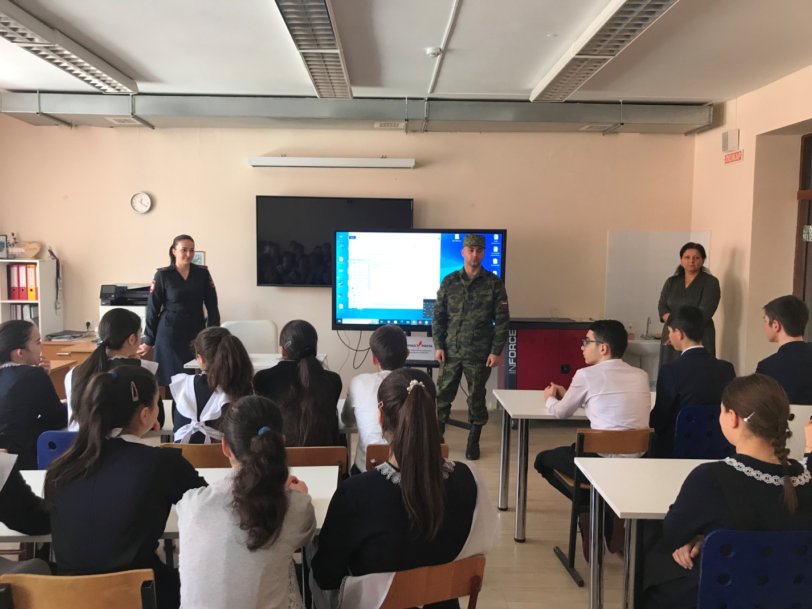**

В ходе встречи проведена профилактическая беседа. Ребятам рассказали о запрете использования опасных предметов в школе, также о наиболее распространенных схемах мошенничества, подозрительных сайтах, призывающих к суициду, потреблению запрещенных веществ, о том, как обезопасить себя от действий злоумышленников. Учащихся призвали быть бдительными к звонкам с подозрительных номеров, в частности, к звонкам якобы сотрудников банка, даже если они говорят уверенным голосом и называют абонента по имени и отчеству.

В начале лекции инспектор ПДН Кертанова Э.В. рассказала школьникам о негативном влиянии наркомании на здоровье молодых людей и о последствиях употребления запрещенных средств, затем посмотрели документальный фильм «Наркотики».

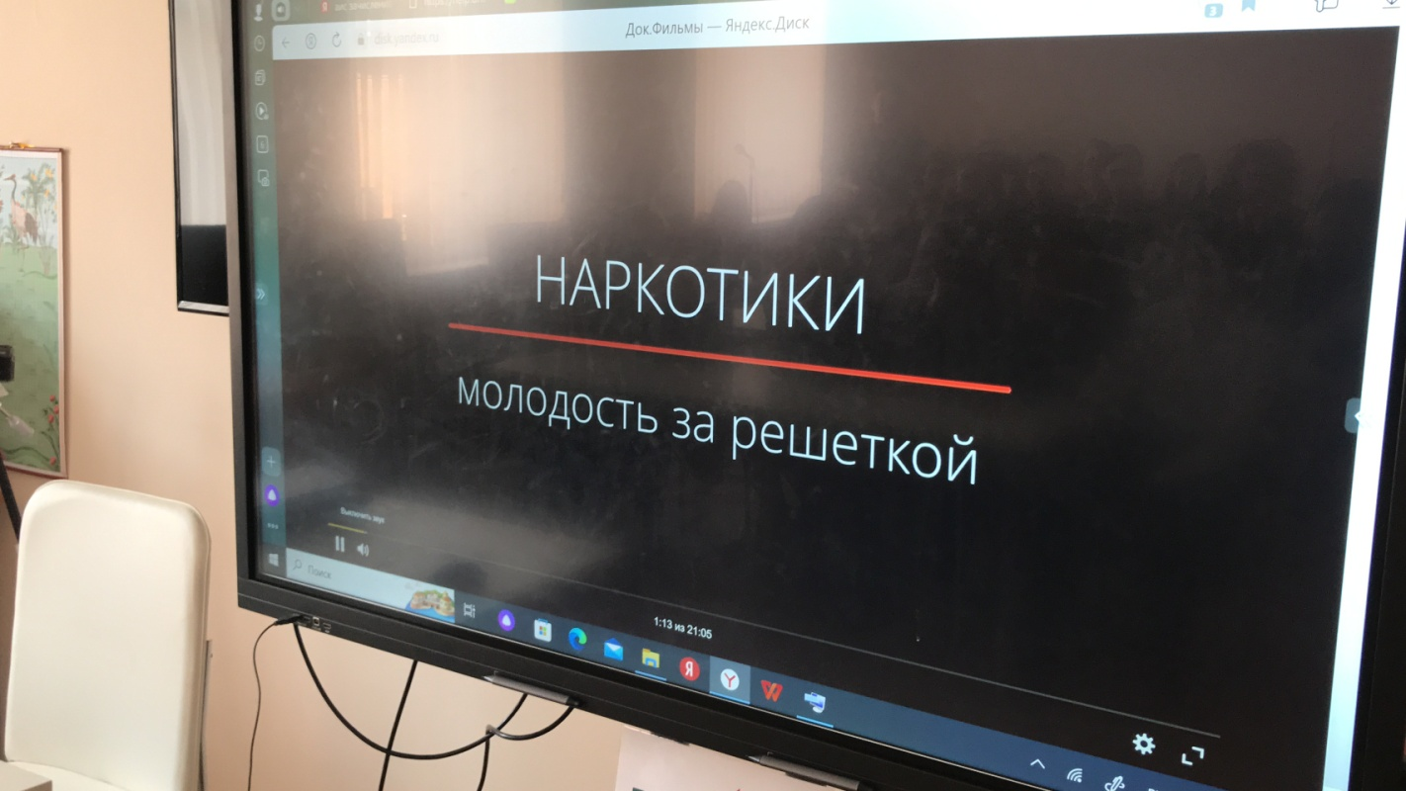

Элона Валерьевна также разъяснила подросткам, какие бывают формы принуждения, под давлением которых несовершеннолетние начинают пробовать, а затем употреблять наркотики.

Главной целью данного профилактического урока было воспитание ответственного и бережного отношения подростков к своему здоровью и здоровью окружающих. Инспектор ПДН рассказала учащимся школы о том, какое губительное действие оказывает употребление алкоголя, наркотиков и никотина на детский организм. Вредные привычки чаще всего вызывают стойкую зависимость, которая может разрушить жизнь подростка и его родственников.

Школьникам также рассказали об уголовной и административной ответственности за правонарушения в сфере незаконного оборота наркотиков.

# Встреча с начальником штаба «Юнармии» Тамерланом Руслановичем также прошла на базе Центра «Точка роста» МБОУ СОШ №1 с. Чикола.

Начальник штаба «Юнармия» Ирафского района Тамерлан Дзоблаев рассказал молодым людям о целях и задачах движения, созданного по инициативе Министра обороны РФ генерала армии Сергея Шойгу.

Вместе они обсудили возможности участия учащихся школы №1 им. Героя Советского Союза А.А. Макоева с. Чикола в движении, получили информацию о крупных проектах, связанных с военно-патриотическим воспитанием молодежи.

Особенно юношей и девушек заинтересовали профильные смены движения, которые проходят в Международном детском центре «Артек», Всероссийских детских центрах «Орленок» и «Океан».

На встрече присутствовали учащиеся 7-11 классов школы №1 многие из которых по итогам встречи решили пополнить ряды юнармейцев.

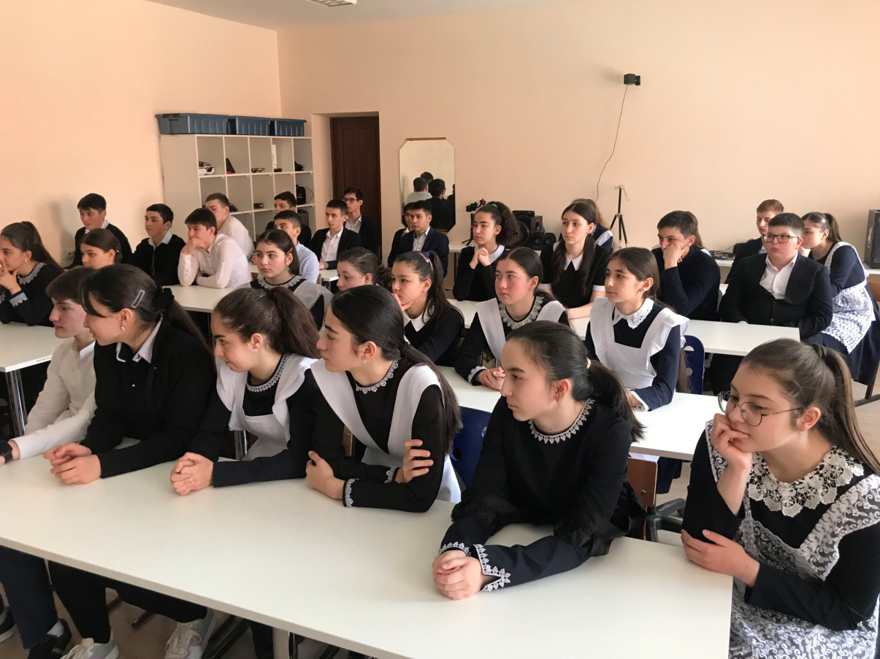

Напомним, что «Юнармия» - всероссийское военно-патриотическое общественное движение, созданное 29 октября 2015 года. Его главная цель - вызвать интерес у подрастающего поколения к географии, истории России и ее народов, героев, выдающихся ученых и полководцев. Стать участником движения может любой школьник, военно-патриотическая организация, клуб или поисковый отряд. Предполагается, что члены движения в свободное от учебы время будут заниматься волонтерской деятельностью, принимать участие в культурных и спортивных мероприятиях, получать дополнительное образование, навыки оказания первой помощи.